

MEDIENMITTEILUNG – Kiwanis st. moritz / oberengadin

45 Jahre Kiwanis Club St. Moritz/Oberengadin
Der Kiwanis Club St. Moritz/Oberengadin feiert sein 45-jähriges Bestehen und blickt auf jahrzehntelanges soziales Engagement im Oberengadin zurück
Der Kiwanis Club St. Moritz/Oberengadin wurde am 23. August 1980 gegründet und feiert dieses Jahr sein 45-jähriges Jubiläum. Der Club ist Teil der Division 22, die sich von Ilanz bis Bruneck (Südtirol) erstreckt. Kiwanis ist mit über 7’000 Mitgliedern in der Schweiz nach UNICEF die weltweit zweitgrösste Kinderhilfsorganisation.

Die Jubiläums-Generalversammlung fand am 23. September 2025 im Kulturhaus Pontisella in Stampa statt. Im Rahmen der Feierlichkeiten wurden Spenden zugunsten des Kompetenzzentrums Leaving Care gesammelt. Dieses nationale Fachzentrum unterstützt Jugendliche, die aus Heimen oder Pflegefamilien in die Selbständigkeit übertreten. Der Club freut sich, einen Betrag von CHF 3’000.– überreichen zu können.

Traditionsgemäss wurde an der Generalversammlung auch die Präsidentschaft übergeben: Der scheidende Präsident, Bruno Marinoni, übergab das Amt an Gian-Marco Hotz, der den Club im kommenden Jahr führen wird.

Eine besondere Bedeutung kommt Jürg Keller aus Madulain zu, der als Lt. Governor die Leitung der Division 22 übernimmt und im Verlauf seines Amtsjahres alle 13 Clubs besucht, um die Grüsse des Distrikts Schweiz/Liechtenstein zu überbringen. Die Division 22 ist weltweit einzigartig, da sie sowohl Clubs in Graubünden als auch im Südtirol vereint.

Foto/Legende:
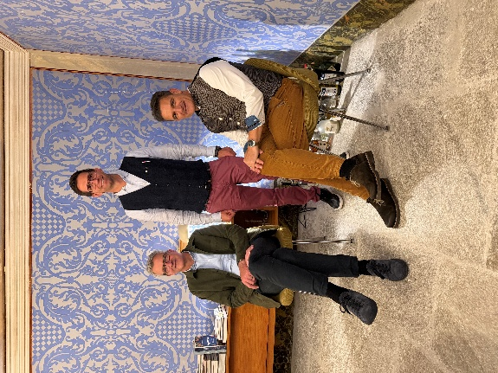
Von rechts: Bruno Marinoni (Imm. Past President), Gian Marco Hotz (President), Martin Müller (President elect)

Original-Datei: siehe Beilage

Kontaktperson für Medienanfragen:
Franco Gilly, BMC Kiwanis St. Moritz / Oberengadin:
gillys@bluewin.ch, M: 078 8538448

